Отчет на сайт за ноябрь
«Как дружить без ссоры?!» так называлась программа для уч-ся 2 класса, посвященная Всемирному Дню ребёнка, который отмечается 20 ноября. Вместе с ведущей (Кравцовой Т.В.). Ребята совершили увлекательное путешествие в страну под названием «Дружба». Участвуя в конкурсах, играх, викторинах, дети учились взаимопомощи и взаимовыручке, умению обходиться без ссор и ценить дружбу.
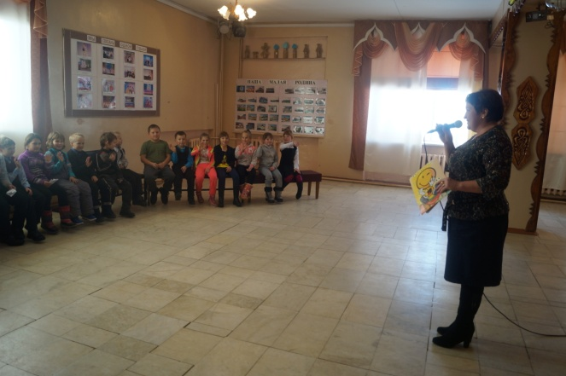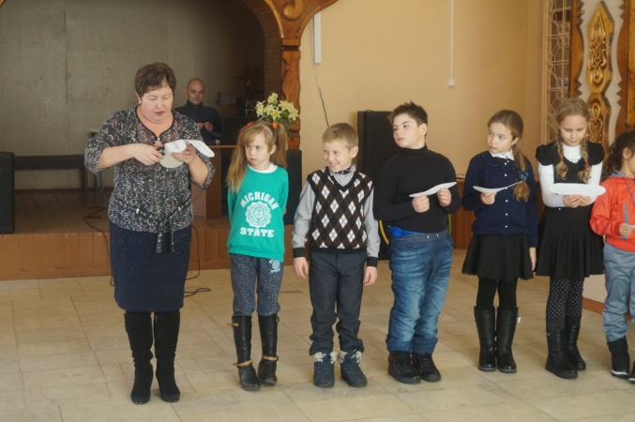
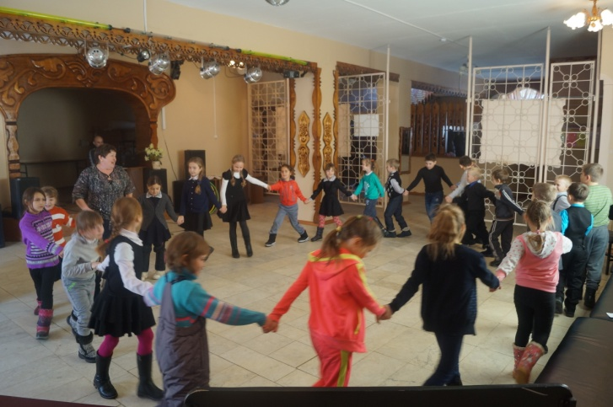
Также в рамках Всемирного Дня ребёнка состоялось мероприятие «Маленький человек с большими правами» для уч-ся 5-х классов, в результате беседы, викторин, тестов ребята выяснили, какие у них есть права, куда можно обратиться за помощью в той или иной трудной ситуации.
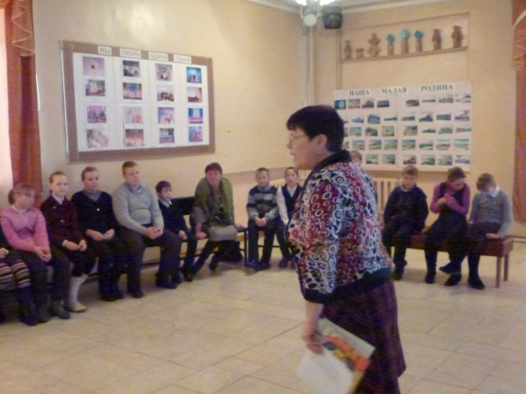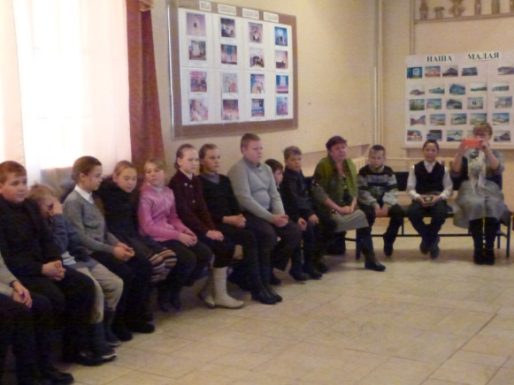

22 ноября для уч-ся 8-х классов состоялось «Осторожно: дурные привычки!» Вниманию молодых людей был предложен видео-ролик, затем ребята разгадывали тематический кроссворд, активно дискутировали друг с другом на очень злободневную на сегодняшний день тему.
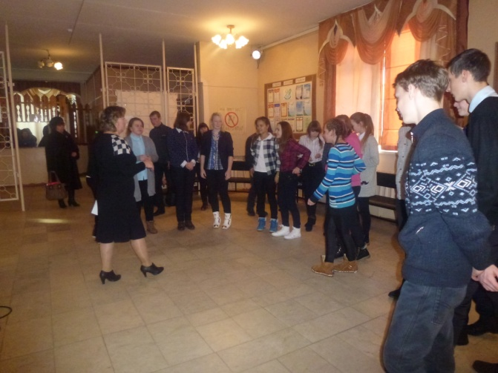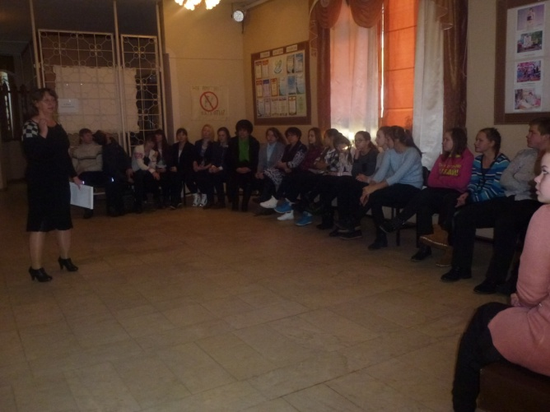
«Нашим Мамам дорогим мы спасибо говорим!» - так назывался праздничный концерт, посвященный Дню Матери, с торжественными поздравлениями, словами признательности, вручением благодарственных писем и, конечно, музыкальными номерами. Звучали задорные песни, которые сопровождались бурными аплодисментами и трогательные лирические песни, которые зрители слушали со слезами на глазах, приятным моментом было вручение сувенирных букетов первым десяти женщинам, купившим билет на концерт. За участие в концерте благодарим народный женский хор «Россияночка», Вахрушеву Наталью, Дегтяреву Наталью, Талдыкину Полину, Алехнович Наталью, участников кружка вокального «Искорки» ( Руководитель Кравцова Т.В.), учащихся 2 «б» класса и классного руководителя Ковалёву М.И., Антипину Н.И.
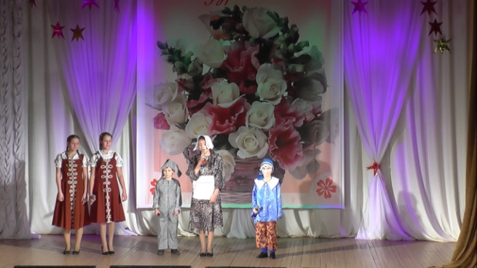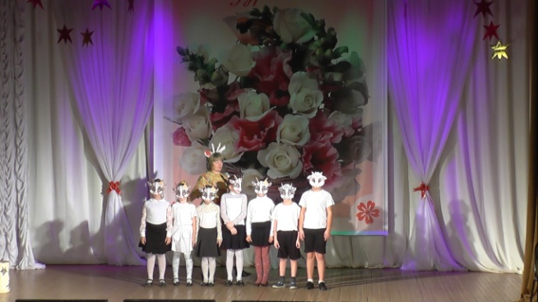
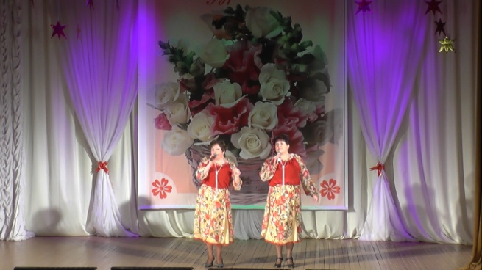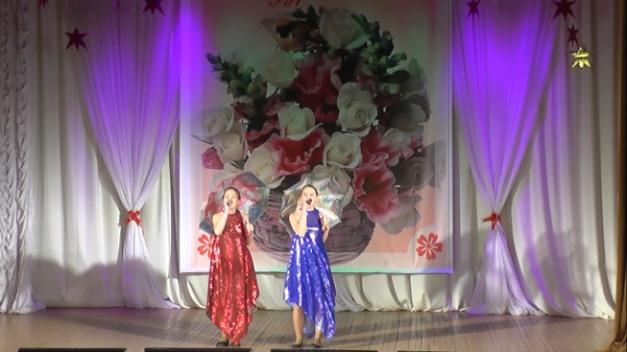

На мероприятие по экологическому воспитанию под названием «Как не навредить природе» пригласила уч-ся 4 класса Челозерцева О.Л. Дети принимали активное участие в викторине «Для чего нужен лес», отгадывали голоса птиц, обсудили рассказ «Стыдно перед соловушкой», играли в экологические игры и конкурсы.
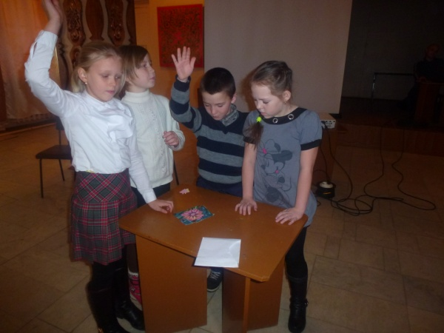
Учащиеся 4 класса приняли участие в программе «Жизнь дана на добрые дела!» Между ведущей Кравцовой Т.В. и ребятами состоялась очень полезная беседа о том, что такое дорота, добрые поступки, как отличить добро от зла. Дети с огромным интересом слушали притчу «Добро и Зло», стихотворение «Вежливый ослик», « Добрый ученик», участвовали в тематических конкурсах и викторинах. В заключении украсили «дерево доброты» сердечками с добрыми делами. Получилась трогательная, интересная, очень поучительная программа! 